CIENCIAS: 3º TRIMESTRE 12-15 MAYO

|  |  |
| --- | --- |
| Nombre: | Fecha: |

Esta semana en ciencias seguimos en el tema 4, vamos a ver el sector primario y el sector secundario (páginas 32 y 33). Os dejo dos vídeos muy aclarativos:

-Sector primario: <https://www.youtube.com/watch?v=INY7f3T3v1w>

-Sector secundario: <https://www.youtube.com/watch?v=bndRw2TMtmQ>

La tarea de esta semana: actividades 2 de la página 32 y 2 y 3 de la página 33.

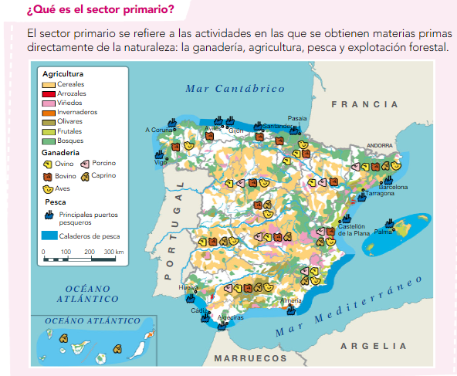

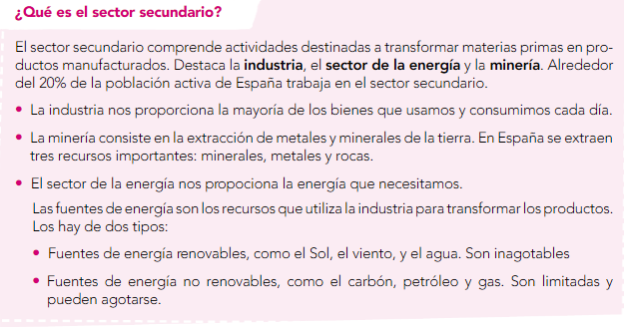

1. Observa el mapa de la página anterior y responde a las preguntas:

* ¿Cuáles son los principales cultivos de Andalucía?

…………………………………………………………………………………………………………………………………………………………………………………………………………………………………………………………………………………..

* ¿Cuáles son las principales ganaderías de Galicia?

……………………………………………………………………………………………………………………………………………………………………………………………………………………………………………………………………………………

* ¿Hay arrozales en Andalucía?

……………………………………………………………………………………………………………………………………………………………………………………………………………………………………………………………………………………

* ¿Cuáles son las comunidades autónomas con mayor concentración pesquera?

……………………………………………………………………………………………………………………………………………………………………………………………………………………………………………………………………………………

1. ¿Qué diferencias hay entre las energías renovables y las no renovables?

………………………………………………………………………………………………………………………………………………………………………………………………………………………………………………………………………………………………………………………………………………………………………………………………………………………………………………………………………………………………………………………………………………………………………………………………………………………………………………………………………………………………………………………………………………………………………………………………………………………………………………………………………………………………………………………………………………………………………………………………………….

1. Investiga sobre el sector secundario en tu provincia. ¿Qué tipo de industria se desarrolla? ¿Conoces alguna explotación minera?

………………………………………………………………………………………………………………………………………………………………………………………………………………………………………………………………………………………………………………………………………………………………………………………………………………………………………………………………………………………………………………………………………………………………………………………………………………………………………………………………………………………………………………………………………………………………………………………………………………………………………………………………………………………………………………………………………………………………………………………………………………………………………………………………………………………………………………………………………………………………………………………………………………………………………………………………………………………………………………………………………………………………………………………………………………………………………….